Министерство образования и науки РФ

Федеральное государственное автономное образовательное учреждение

высшего образования

БАЛТИЙСКИЙ ФЕДЕРАЛЬНЫЙ УНИВЕРСИТЕТ

ИМЕНИ ИММАНУИЛА КАНТА

Институт физико-математических наук и информационных технологий

Лабораторная работа № 2

«Определение фокусного расстояния  
собирающей и рассеивающей линз»

Выполнил:

студент 3 курса

специальности «Компьютерная безопасность»

Нога А. И.

Проверил:

Корнев К. П.

Калининград 2019

**Цель работы:**   
Определение фокусного расстояния собирающей и рассеивающей линз.

**Оборудование:**   
Матовый экран со шкалой, собирающая и рассеивающая линзы, предмет (вырез в виде буквы F), осветитель.

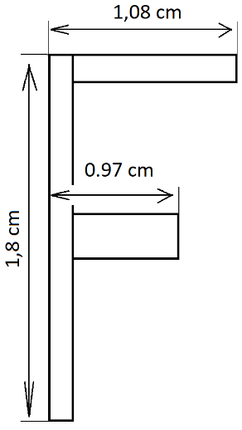

|  |  |  |  |
| --- | --- | --- | --- |
| № | a | b | f = ab / (a-b) |
| 1 | 20 | 8,6 | 15,0877193 |
| 2 | 20 | 8,55 | 14,93449782 |
| 3 | 20 | 8,5 | 14,7826087 |
| 4 | 20 | 8,55 | 14,93449782 |
| 5 | 20 | 8,65 | 15,24229075 |
| Cp | 20 | 8,57 | 14,99562555 |

|  |  |  |  |  |  |  |  |  |  |  |
| --- | --- | --- | --- | --- | --- | --- | --- | --- | --- | --- |
| № | 1-й способ | | | 2-й способ | | | | 3-й способ | | |
| a | b | f = ab / (a+b) | b | L | l | f = b*l / (L+l) | A | l | f=(A^2-l^2)/4A |
| 1 | 12,65 | 29,5 | 8,853499407 | 29,5 | 3,7 | 1,8 | 9,654545455 | 42,15 | 14,9 | 9,220714709 |
| 2 | 12,7 | 29,45 | 8,873428233 | 29,41 | 3,6 | 1,8 | 9,803333333 | 42,15 | 14,9 | 9,220714709 |
| 3 | 12,7 | 29,45 | 8,873428233 | 29,45 | 3,6 | 1,8 | 9,816666667 | 42,15 | 14,95 | 9,211862396 |
| 4 | 12,6 | 29,55 | 8,833451957 | 29,55 | 3,7 | 1,8 | 9,670909091 | 42,15 | 15,15 | 9,176156584 |
| 5 | 12,65 | 29,5 | 8,853499407 | 29,5 | 3,6 | 1,8 | 9,833333333 | 42,15 | 15 | 9,202980427 |
| Ср | 12,66 | 29,49 | 8,857494662 | 29,48 | 3,64 | 1,8 | 9,755073529 | 42,15 | 14,98 | 9,206536773 |

**Упражнение 1**

*Определение фокусного расстояния собирательной линзы.*

На горизонтально расположенной скамье располагаются все приборы так, чтобы их центры лежали на одной высоте, плоскости экранов были перпендикулярны к длине оптической скамьи, а ось линзы – параллельна ей.

Определение фокусного расстояния собирательной линзы производится следующими способами:

***Способ 1***

*Определение фокусного расстояния по расстоянию предмета и его изображения от линзы.*

**a** – расстояние предмета от линзы; **b** – расстояние его изображения от линзы;

Тогда: $\frac{1}{f}=\frac{1}{a}+\frac{1}{b}$ или $f=\frac{ab}{a+b}$

Эта формула справедлива только для тонкой линзы, когда толщина линзы мала по сравнению с радиусами кривизны сферических поверхностей, ограничивающих линзу.

**a = (12,65 ± 0,05)** см; **b = (29,5 ± 0,05)** см;

**f = (8,86 ± 0,03)** см;

***Способ 2***

*Определение фокусного расстояния по величине предмета и его изображения и по расстоянию последнего от линзы.*

**l** – величина предмета; **L** – величина его изображения;  
**a, b** – расстояние их от линзы соответственно.

Тогда: $\frac{1}{L}=\frac{f}{b-f}$ или $f=\frac{l}{L+l}$

Изменив расстояние от изображения до линзы, находят фокусное расстояние для линзы по формуле.

**b = (29,48 ± 0,07)** см; **L = (3,64 ± 0,07)** см; **l = (1,8)** см;

**f = (9,8 ± 0,1)** см

***Способ 3***

*Определение фокусного расстояния по величине перемещения линзы.*

**А** – расстояние от предмета до экрана;  
**a** – расстояние от предмета до линзы; **b** – расстояние от линзы до изображения;

Если расстояние от предмета до экрана больше **4f**, то всегда найдутся два таких положения линзы, при которых на экране получается отчётливое изображение предмета: в одном случае уменьшенное, в другом – увеличенное.

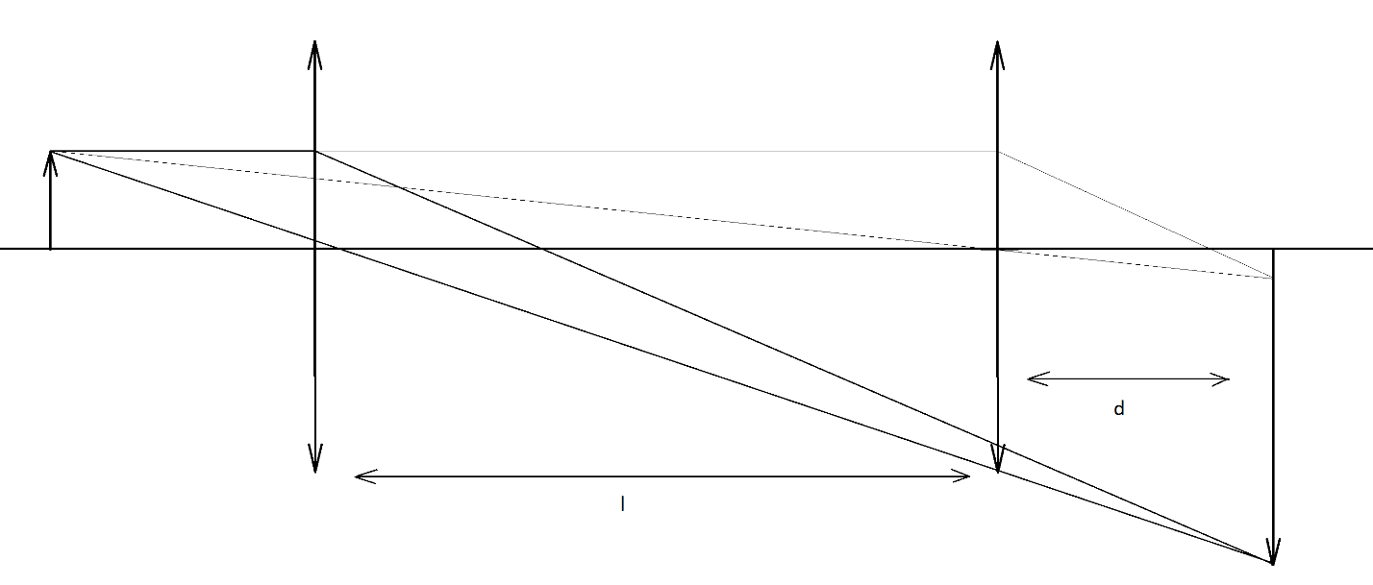

При этом, оба положения линзы должны быть симметричны относительно середины расстояния между предметом и экраном.

Прировняв уравнения для каждого положения мы получим:

$d=\frac{A-l}{2}$ $a=\frac{A-l}{2}$ $b=\frac{A+l}{2}$

Тогда: $f=\frac{A^{2}-l^{2}}{4A}$

**A = (42,15)** см; **l = (15 ± 0,1)** см;

**f = (9,2 ± 0,03)** см

**Упражнение 2**

*Определение фокусного расстояние рассеивающей линзы*

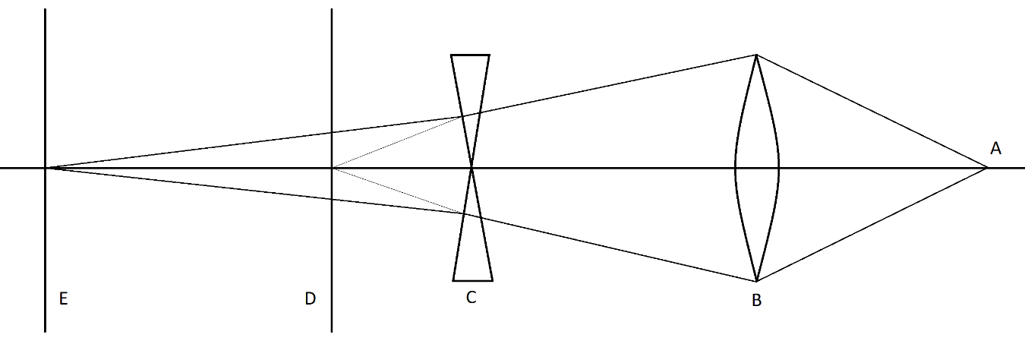

Измерение фокусного расстояния рассеивающей линзы производится следующим способом: если на пути лучей, выходящих из точки **А** и сходящихся в точке **D** после преломления в собирательной линзе **В**, поставить рассеивающую линзу так, чтобы расстояние **CD** было меньше её фокусного расстояние, то изображение точки **А** удалится от линзы **В**. Пусть, например, оно переместится в точку **Е**. В силу принципа обратимости световых лучей можно теперь мысленно рассмотреть лучи света, распространяющиеся из точки **Е** в обратную сторону. Тогда точка **D** будет мнимым изображением точки **Е** после прохождения лучей через рассеивающую линзу **С**.

**a = EC**; **b = DC**;

Тогда: $-\frac{1}{f}=\frac{1}{a}-\frac{1}{b}$ или $f=\frac{ab}{a-b}$

**a = (20)** см; **b = (8,57 ± 0,07)** см;

**f = (15 ± 0,2)** см;